Pathway meetings

19 sep 2024

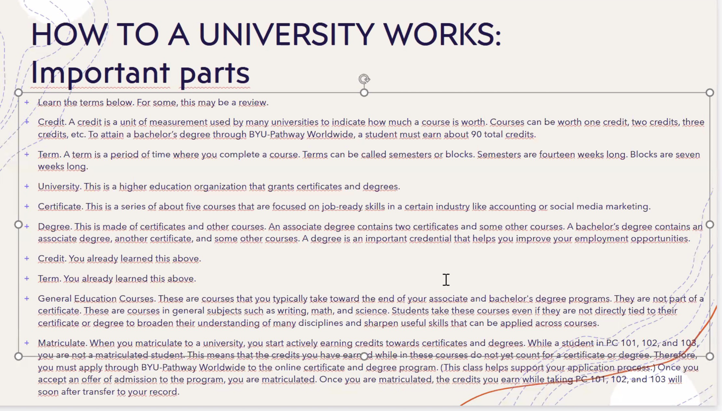

A certificate is a minor career, to work in a specific field.

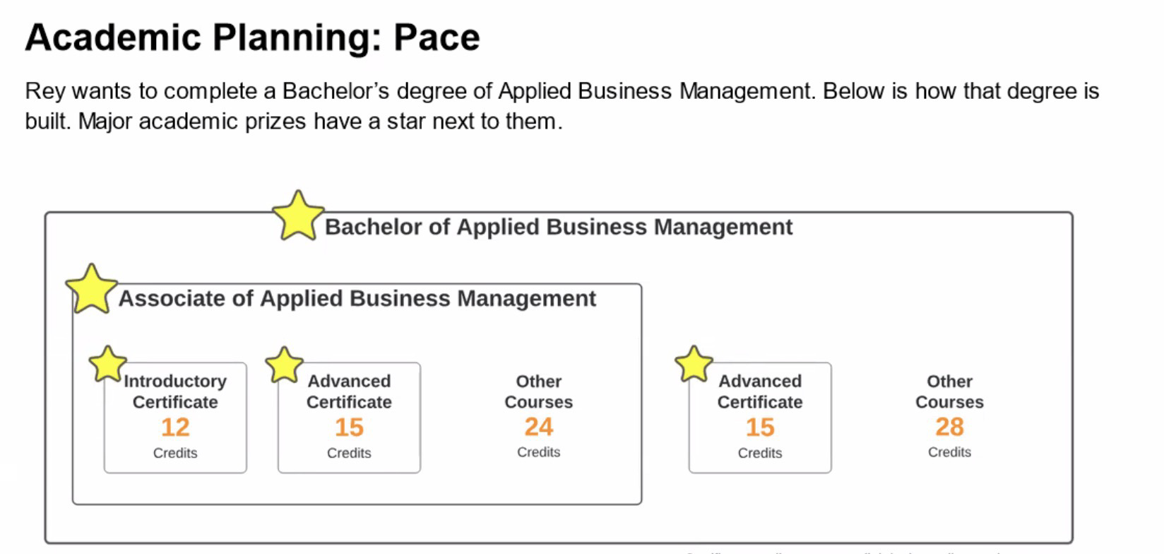

Cada clase es de 3 creditos aprox. 10 a 12 horas por clase a la semana

94 creditos / 3 = 32 clases , 32/2 clases por cada bloque (7 semanas) = 16 bloques de 7 semanas cada uno =

https://www.byupathway.edu/byu-pathway-online-degree-maps.pdf

